模拟信号采集板上位机使用说明 (V1.1)

- 设备准备
- 供电要求：产品板需要12V外部供电，建议使用12V/3A以上电源适配器。
- 通信接口：使用USB 3.0接口连接PC和采集板，支持FT600高速传输。
- 重要提醒：请确保使用USB 3.0接口和高质量USB 3.0数据线，USB 2.0接口可能导致数据传输不稳定。
- 软件安装与启动
  - 将采集板通过USB线缆连接到电脑USB 3.0接口
  - 安装FT600驱动(FTD3XXDriver_WHQLCertified_1.3.0.10_Installer.exe)
  - 运行上位机软件，软件界面将显示当前连接状态
- 设备连接
- 确保采集板已正确供电并通过USB连接到PC
- 点击软件界面左下角"连接设备"按钮
- 连接成功后，状态显示为"已连接"（绿色），此时可以进行各项配置和操作
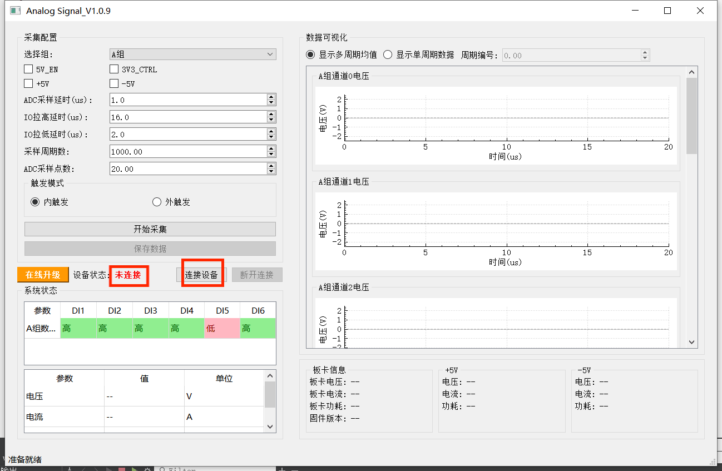

- 系统配置界面
4.1 组选择
- A组：包含8个电压采集通道，1个温度传感器
- B组：包含4个电压采集通道，3个温度传感器
- 在"选择组"下拉框中选择需要操作的组别
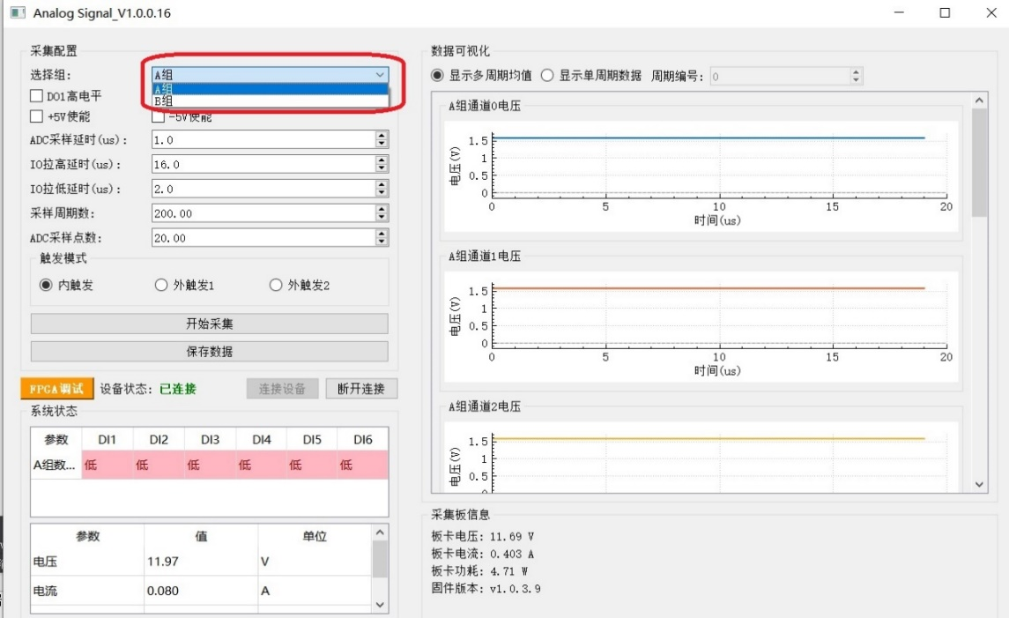

4.2 电源控制
- +5V：控制对应组的+5V电源输出
- -5V：控制对应组的-5V电源输出
- 勾选对应复选框即可开启/关闭电源输出
4.3 数字输出控制
- 5V_EN：控制5V的电平状态
- 3V3_CTRL：控制3V3_CTRL的电平状态
- 勾选复选框设置为高电平，取消勾选设置为低电平
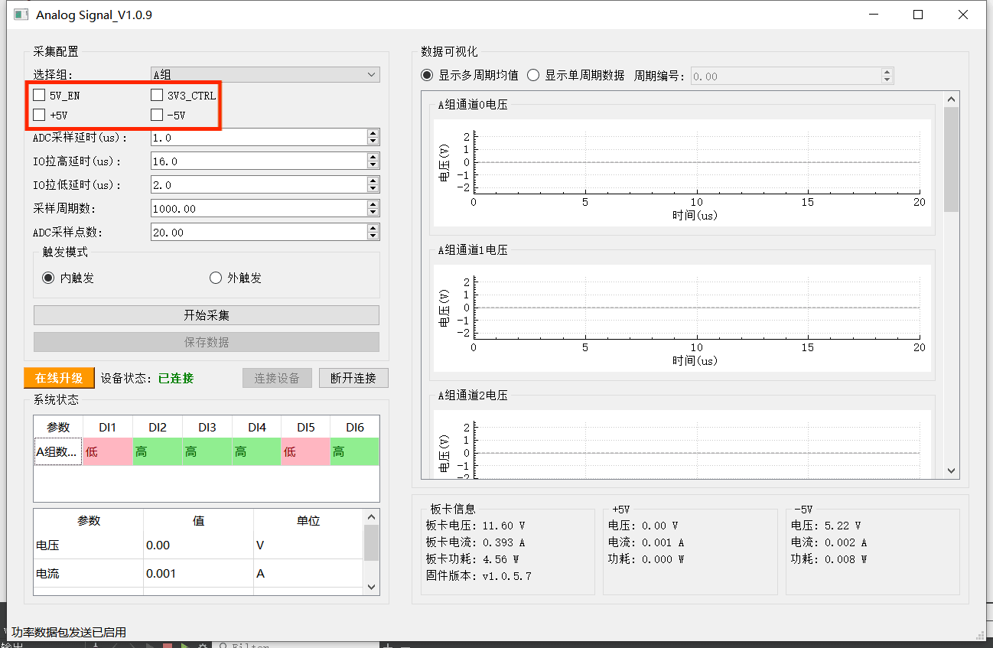

4.4 采集参数配置
- ADC采样延时：设置范围1.0-16.0μs，步长0.1μs，默认1.0μs
- IO拉高延时：设置范围6.0-20.0μs，步长0.1μs，默认16.0μs
- IO拉低延时：设置范围1.0-13.0μs，步长0.1μs，默认2.0μs
- 采样周期数：设置范围1-10000，默认1000
- ADC采样点数：设置范围2-20，默认20
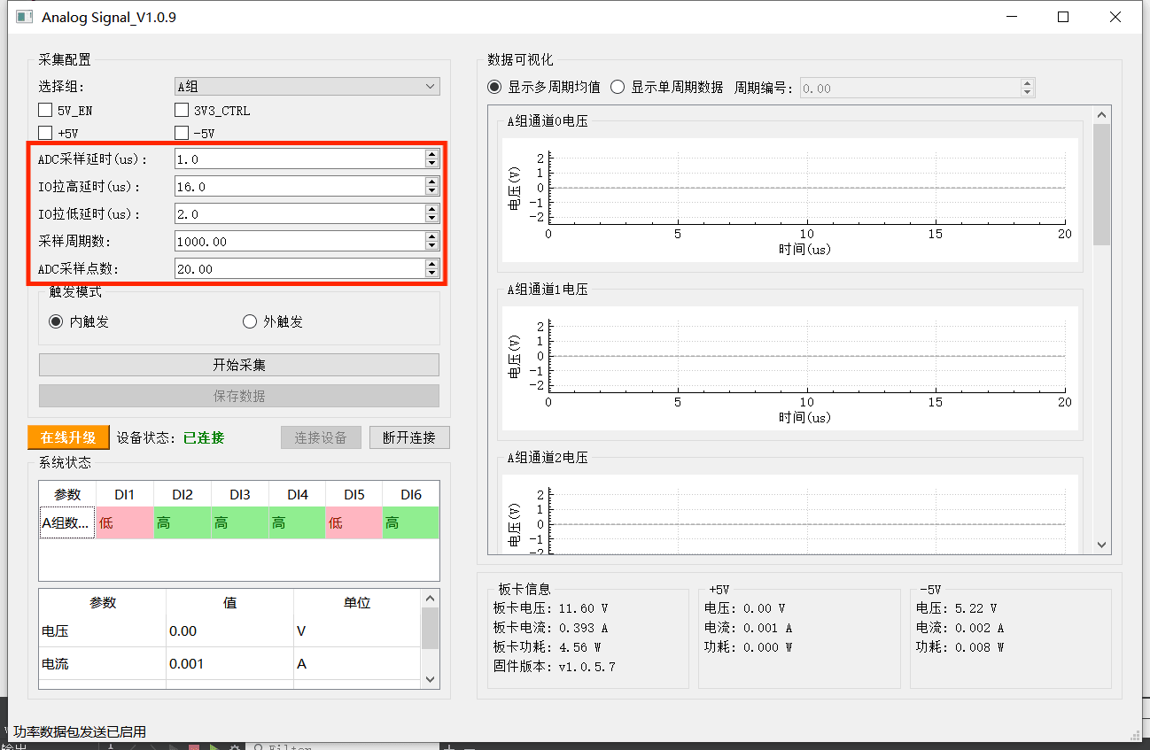

4.5 触发模式
- 内触发：使用内部时钟触发采集
- 外触发：使用外部触发信号
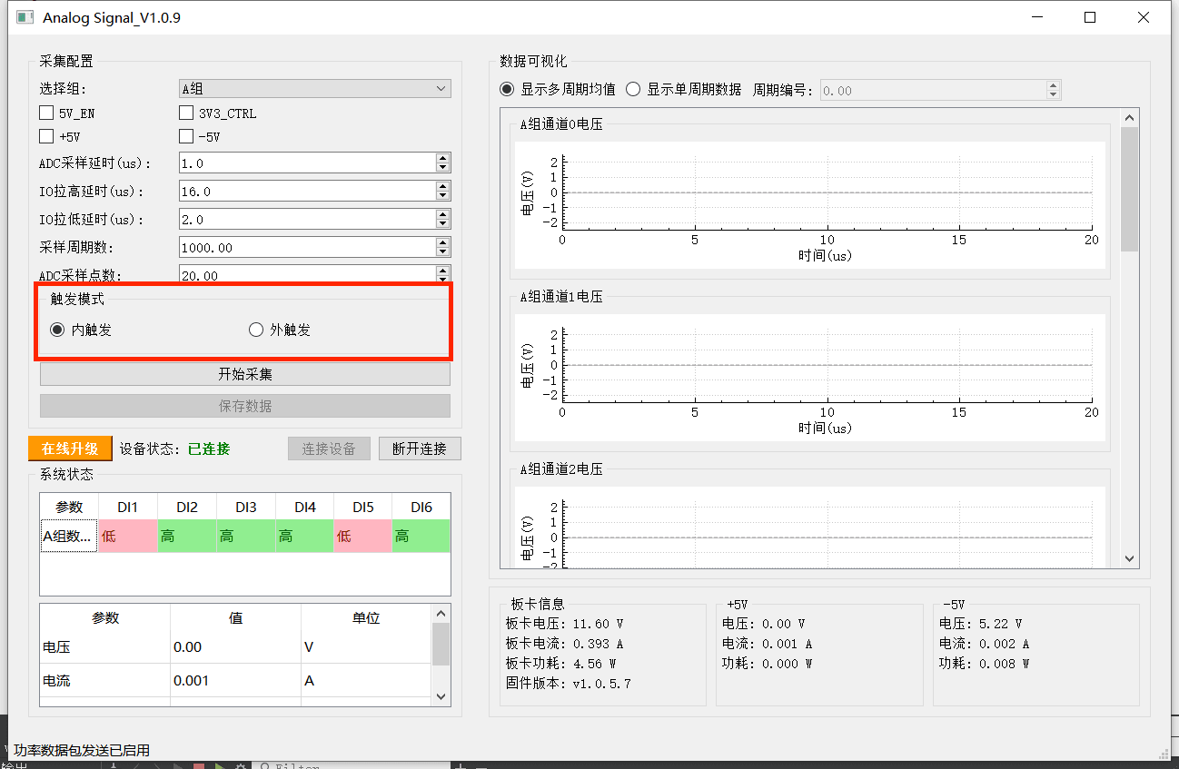
- 数据采集与显示
5.1 开始采集
- 配置好所需参数后，点击"开始采集"按钮
- 采集过程中按钮变为不可用状态，状态栏显示采集进度
- 采集完成后，"保存数据"按钮变为可用状态
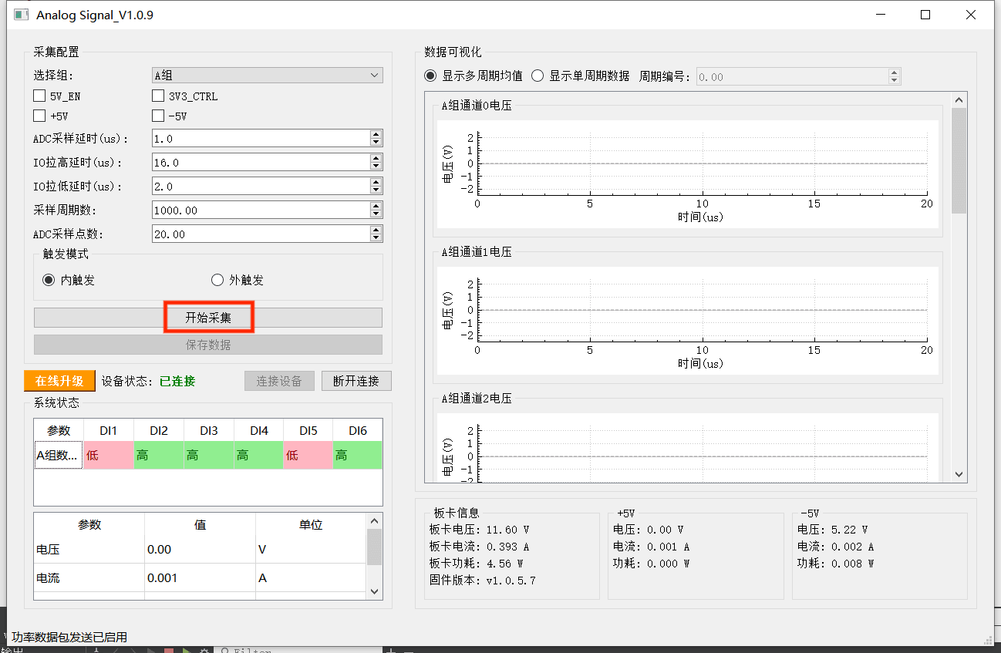

5.2 数据显示模式
- 显示多周期均值：显示所有采集周期数据的平均值
- 显示单周期数据：显示指定周期编号的单次采集数据
- 在单周期模式下，可通过"周期编号"选择要查看的特定周期
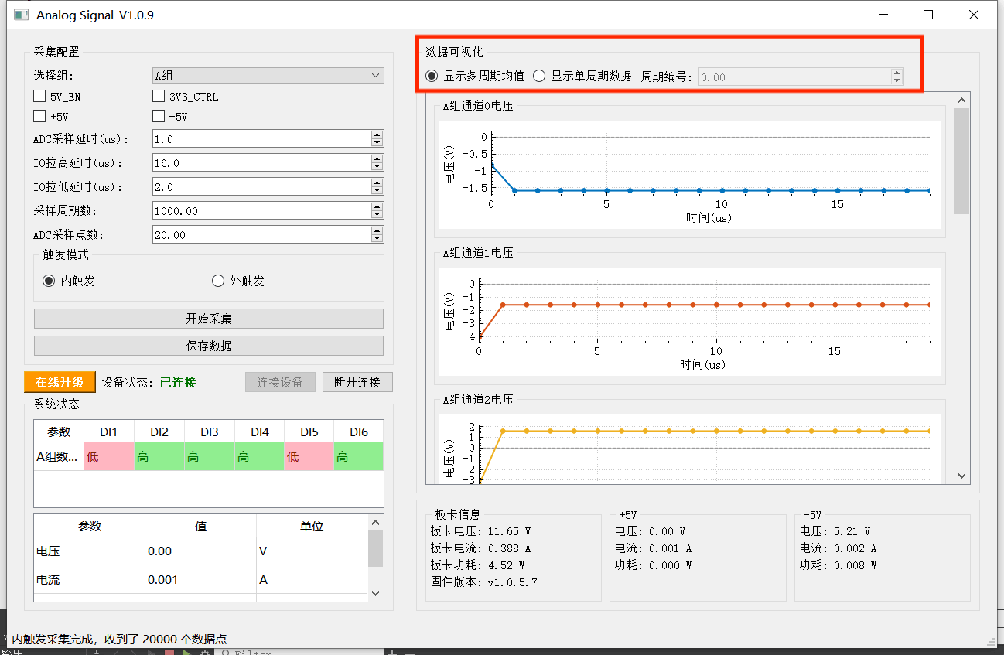
5.3 数据保存
- 采集完成后点击"保存数据"按钮
- 选择保存路径和文件名（CSV格式）
- 保存的数据包括：时间、各通道电压原始值、温度信息、功耗信息
- 系统状态监控
6.1 数字输入状态
显示当前组的数字输入DI1-DI6的实时状态（高/低）
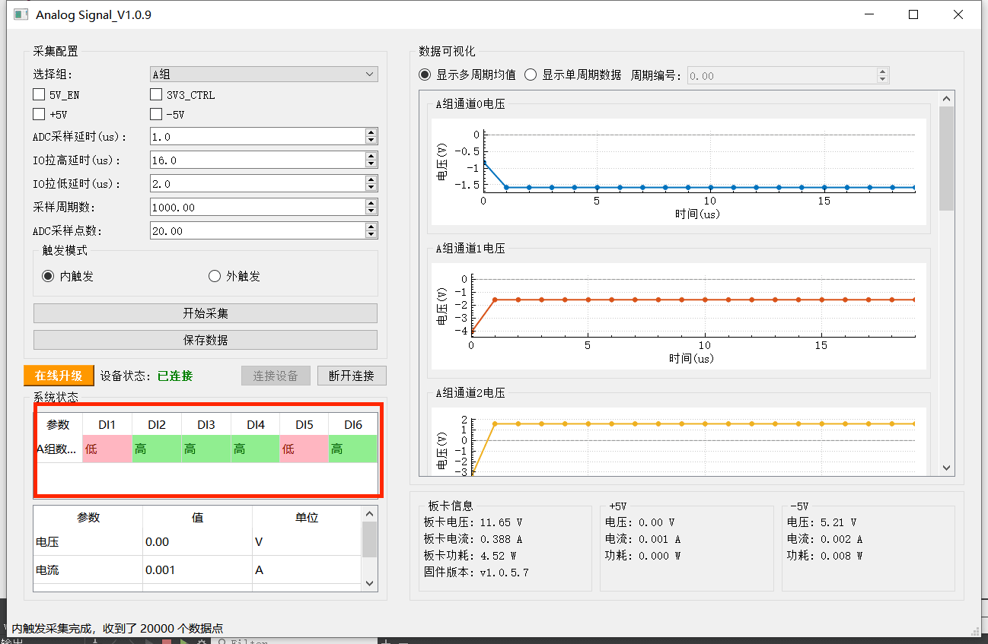
6.2 组状态信息
- 电压：显示当前组的工作电压
- 电流：显示当前组的工作电流
- 温度：显示温度传感器读数
- A组：显示1个温度传感器数据
- B组：显示3个温度传感器数据(CH1-CH3)
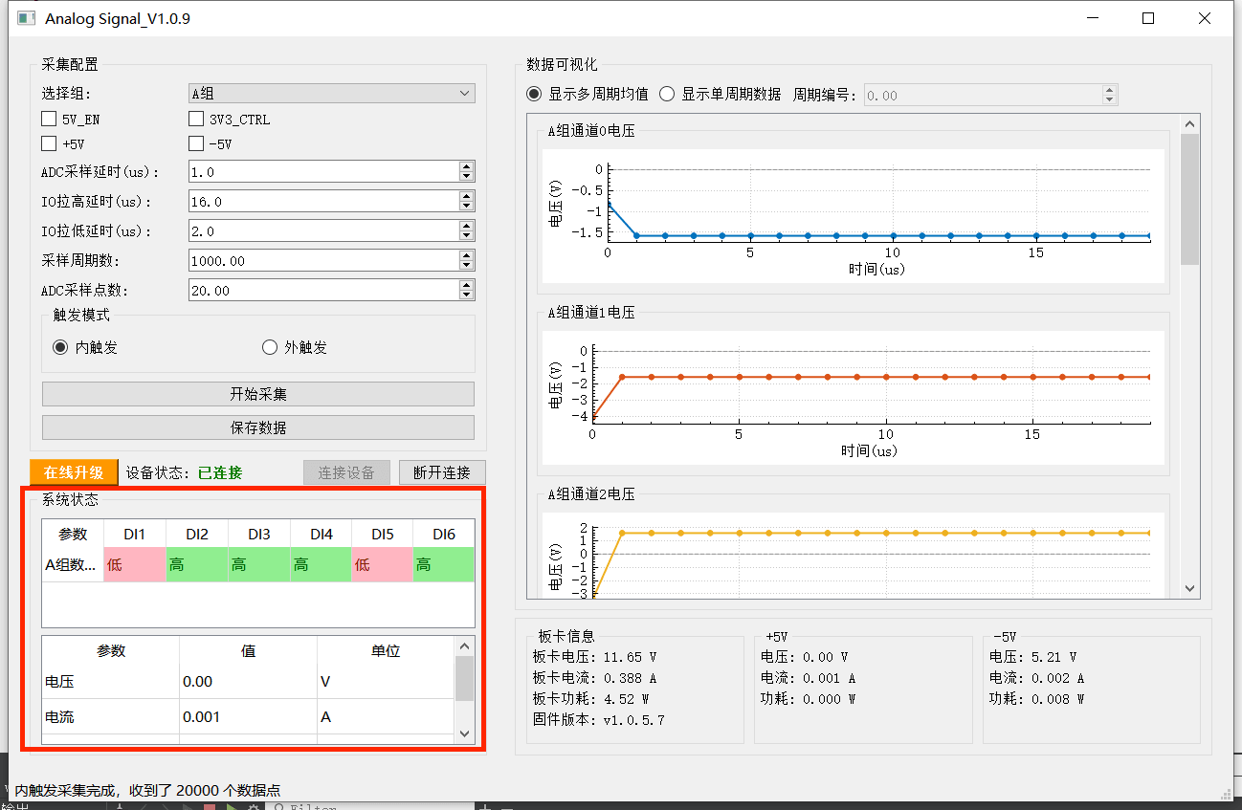
6.3 采集板信息
1.单板信息：
- 板卡电压：显示采集板工作电压
- 板卡电流：显示采集板工作电流
- 板卡功耗：显示采集板功耗（自动计算）
- 板卡温度：显示采集板温度
- 固件版本：显示FPGA固件版本号
2.+5V信息：
- 电压：显示+5V工作电压
- 电流：显示+5V工作电流
- 功耗：显示+5V功耗（自动计算）
3.-5V信息：
- 电压：显示-5V工作电压
- 电流：显示-5V工作电流
- 功耗：显示-5V功耗（自动计算）
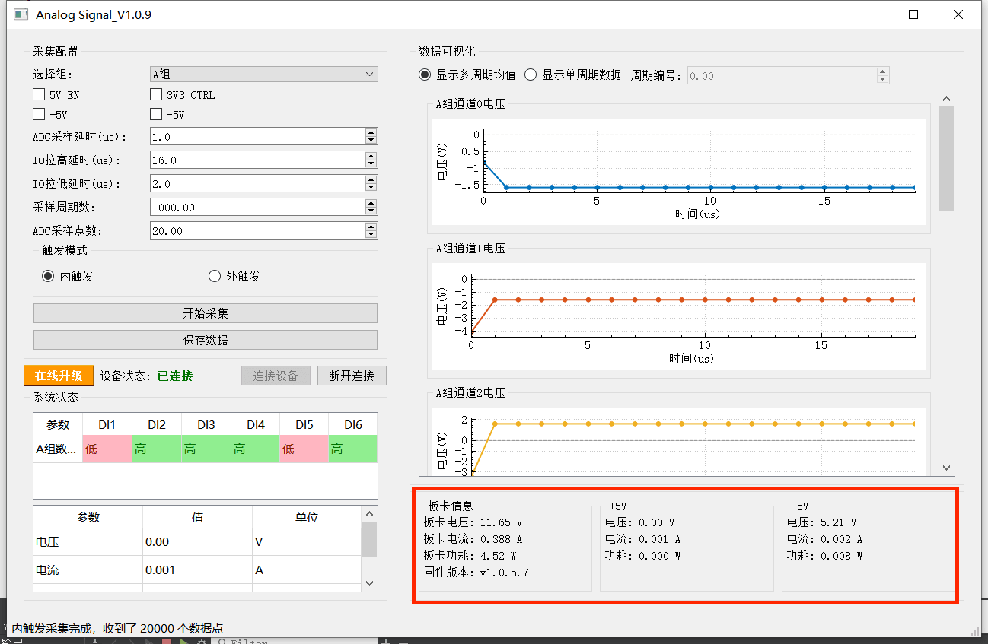

操作示例
示例1：采集A组8通道数据
- 选择"A组"或“B组”
- 设置采样参数（如：周期数2000，每周期20点）
- 选择"内触发"模式
- 点击"开始采集"
- 采集完成后点击"保存数据"保存结果
示例2：单周期数据分析
- 完成数据采集
- 选择"显示单周期数据"
- 调整"周期编号"查看不同周期的数据
- 观察单周期内的信号变化特征
示例3：外触发采集差分电压数据
- 选择"A组"或“B组”
- 设置采样参数（如：周期数2000，每周期20点）
- 选择"外触发"模式
- 点击"开始采集"
- 由于是外部触发 所以没有设置超时机制 如果外部频率大于50kHZ && 每个周期设置20个采样点，会导致上位机一直采集，如果超过20s上位机还在采集，需要点击“停止采集”，将周期点数设置为16或以下重新采集。
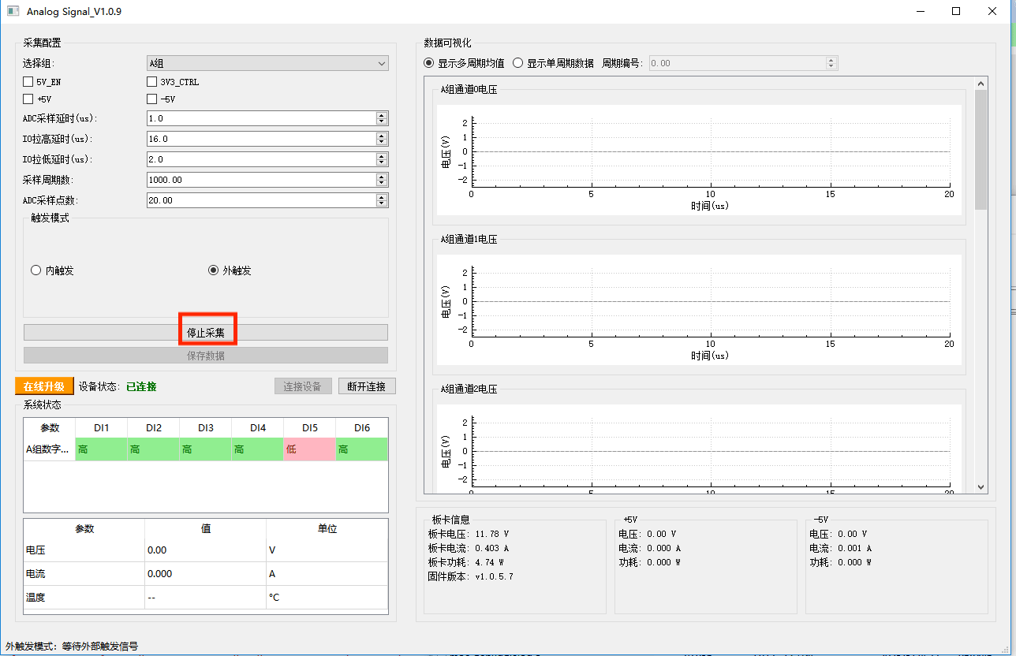
在线升级
如果在使用过程中需要升级fpga固件，打开上位机，点击连接设备，点击“在线升级”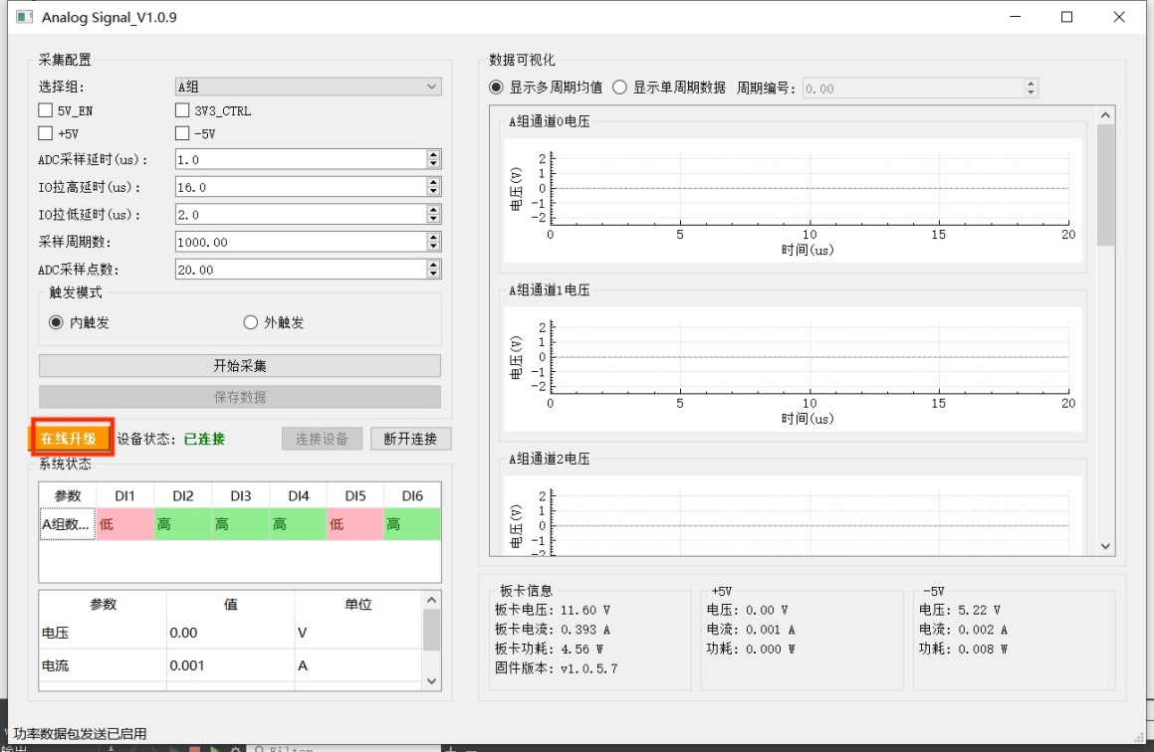
再弹出来的新界面fpga调试窗口，点击连接设备
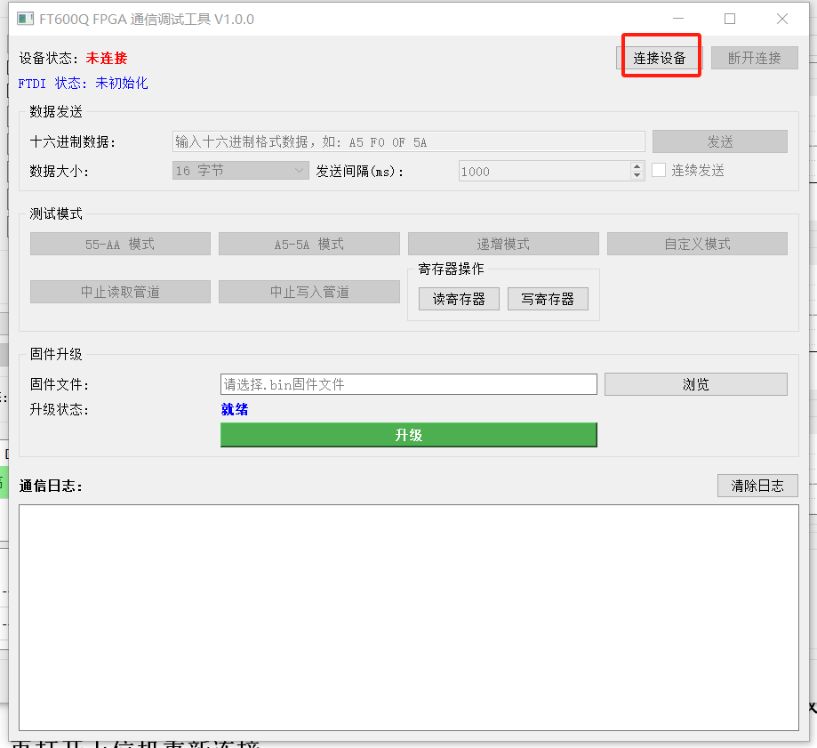
如果连接成功界面左上角会出现“已连接”，点击"浏览"选择升级程序(.bin文件)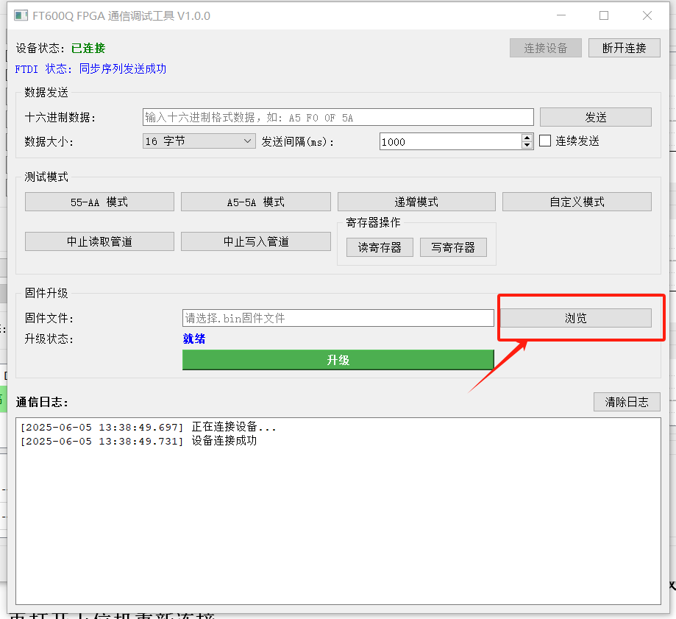
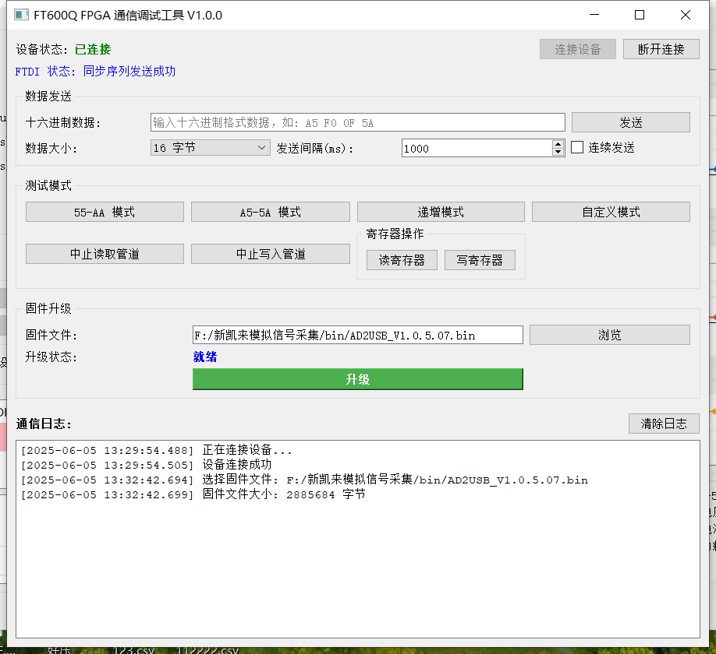
升级完成后操作：
- 关闭上位机
- 断电采集板
- 重新上电采集板
- 打开上位机连接设备
- 检查右下角版本号是否更新
异常处理
- 如果正常使用过程中遇到采集板掉电的情况，优先关闭上位机，上电采集板，再打开上位机重新连接
- 如果正常使用过程中遇到上位机发送“发送数据失败”的情况，重新插拔usb接口即可
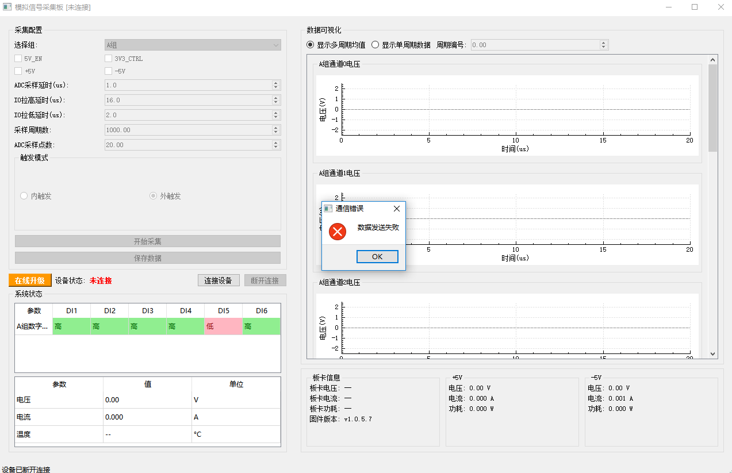
- 如果在升级过程中，出现“升级失败”的情况，请不要下电采集板，重新点击“升级”按钮。

技术支持：如遇到使用问题，请联系技术支持并提供：
- 软件版本号
- 固件版本号
- 具体错误信息
- 操作步骤记录

